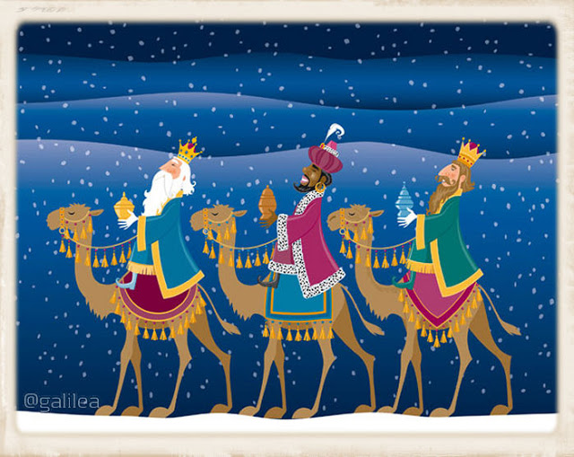
Aldea del Cano 2017
VISITA DE LOS REYES MAGOS EL 5 ENERO.
Desde la lejana Sierra de San Pedro y para todos los niños y niñas de la localidad que quieran conocer a SS.MM los Reyes Magos, Melchor, Gaspar y Baltasar se hace saber que…
- A las 18.00 horas: se realizaran actividades infantiles en la CASA DE CULTURA y a continuación, los niños y vecinos de la localidad podrán recibir a SS.MM los Reyes Magos, que harán entrega de sus regalos.
Nota: el horario para llevar los regalos a la Casa de Cultura será por la mañana de 11:00 a 14:00 horas y por la tarde de 16:00 a 17:30 horas.

